全文已接受修订并对应修改，烦请审核高亮部分

说 明 书 摘 要

本发明提供了一种用于信道状态信息预测的CNN模型的编码方法及系统，包括步骤S1：获取并处理信道状态时序数据；步骤S2：将处理完毕的数据输入至编码器中提取特征；步骤S3：对需要预测的CFR数据进行嵌入，并加入模型的位置编码；使用解码器解码相关参数；步骤S4：对解码器的输出进行处理，预测信道状态信息；步骤S5：将实际场景中获得的CFR数据和CSI数据作为模型的输入，预测信道频率响应信息。本发明通过对信道状态信息计算时序特征并加入编码，将时间信息纳入模型中，从而考虑到信道在未来时刻的相对稳定性时间，解决CNN模型中弱时序信息捕捉能力的问题，提高信道状态预测的精度。

摘 要 附 图

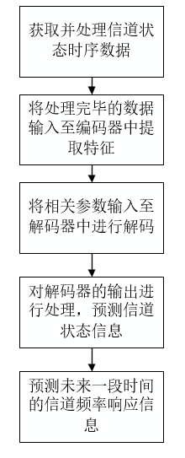

说 明 书

用于信道状态信息预测的CNN模型的编码方法及系统

技术领域
本发明属于信道状态信息预测技术领域，具体而言，涉及一种用于信道状态信息预测的卷积神经网络（CNN）模型编码技术及其相关系统。

背景技术
精确预测信道状态信息（Channel State Information，简称CSI）对于满足无线通信系统的发展需求和应对发展的挑战至关重要，已成为提升网络性能和实现高效无线资源管理的关键。信道预测对于链路自适应技术来说是不可或缺的，因为它能够最大限度地减少信道波动带来的容量损失，并优化可用带宽的使用效率。此外，在有限的频谱资源条件下，精确的CSI预测对于资源分配的优化尤为关键，有助于提升频谱效率和能量效率，从而提高系统整体性能。
近年来，基于深度学习的方法为信道状态信息的时序预测任务带来了新的可能。研究人员已经尝试使用RNN、CNN、LSTM、Transformer、Informer等模型来处理时序任务。在计算资源有限的环境下，基于CNN的模型因其具备模型参数轻量化的优势，以及卷积核适合处理具有空间层次结构的数据（信道状态信息），成为备受关注的方案。
然而，基于卷积神经网络（CNN）的模型普遍采用共享的卷积核来处理特征。若卷积核尺寸过小，会限制模型捕捉长距离依赖关系的能力；而过大的卷积核虽然能扩大模型的感受野，捕捉更广泛的时间序列上下文信息，却可能牺牲局部细节信息，进而降低准确性。这一局限性导致CNN模型在处理长时间序列数据时面临挑战。
在公开号为CN117674926A的中国专利文献中，公开了一种信道状态信息处理方法及装置。所述方法包括：将信道状态信息输入至编码器模型，得到编码器模型输出的扩展增强的信道状态信息；将所述扩展增强的信道状态信息发送至网络设备；其中，所述编码器模型包括编码器，以及与所述编码器级联的信道状态信息扩展增强模块。该专利文献旨在实现在不同参数配置下复用AI模型，降低AI模型训练的复杂度并节约AI模型的部署资源，但仍然无法解决上述问题。

发明内容
本发明旨在解决现有技术中存在的不足，提出一种编码方法及其相应的系统，该方法和系统适用于基于卷积神经网络（CNN）的信道状态信息预测模型。
本发明介绍了一种基于卷积神经网络（CNN）模型的信道状态信息预测编码方法，包括：
--------------------------------------------------------------------------------------
步骤S1：获取并处理信道状态时序数据；
所述时序数据包括CSI数据和CFR数据；所述处理包括嵌入和编码；
步骤S2：将处理完毕的数据输入至编码器中提取特征；
步骤S3：对需要预测的CFR数据进行嵌入，并加入Transformer模型的位置编码；将相关参数输入至解码器中进行解码；
所述参数包括编码器的输出和需要进行预测的CFR特征数据；
步骤S4：对解码器的输出进行处理，预测信道状态信息；
步骤S5：将实际场景中获得的CFR数据和CSI数据作为模型的输入，预测信道频率响应信息。
优选的，所述步骤S1包括以下子步骤;
步骤S1.1：将CFR数据拆分为实部和虚部并拼接为实数矩阵：
$CFR=concat(ℜ\left(CFR\right),ℑ\left(CFR\right))$；
其中，$ℜ\left(CFR\right)$为CFR数据的实部部分，$ℑ\left(CFR\right)$为CFR数据的虚部部分，concat()为拼接函数；
步骤S1.2：计算得到时间编码；
步骤S1.3：使得CFR数据经过卷积层进行嵌入，加入时间编码和Transformer模型的位置编码。
优选的，所述步骤S4包括以下子步骤：
步骤S4.1：将解码器的输出输入到全连接层中，对全连接层输出进行裁剪，得到与预测维度相同的数据作为预测的结果；
步骤S4.2：使用均方误差函数作为损失函数，计算预测值和真值之间的误差并进行反向传播训练网络。
优选的，所述步骤S1包括使用CFR数据作为信道状态预测任务的信号，使用CSI数据计算时间编码。
优选的，所述步骤S1.2包括以下子步骤：
步骤S1.2.1：计算CSI信号的差分L1和L2范数$CSIϵC^{t×n}$，计算得出的L1
和L2范数$CSILϵR^{t}$：
$C{SIL1}_{i}=\sum_{j=1}^{n−1}{abs(C{SI}_{i,j}−C{SI}_{i,j−1})}$；
${CSIL2}_{i}=\sqrt{\sum_{j=1}^{n−1}{{\left(abs(C{SI}_{i,j}−C{SI}_{i,j−1})\right)}^{2}}}$；
其中，t为时间序列长度，n为频率，abs()指计算复数的幅值，i和j为数组位置索引；
步骤S1.2.2：时间序列的t位置相对于p位置的变化率$η_{t,p}$为：
$$η_{t,p}=1−\frac{{CSIL}_{p}}{{CSIL}_{t}}$$
步骤S1.2.3：使用变化率$η_{t,p}$和选择的阈值$η_{0}$计算得到TC时间编码：
${TC}_{i}=\left\{\begin{aligned}\min_{i−j}{(j<i and η_{i,j}<η_{0})} if ∃j<ⅈ,η_{i,j}<η_{0} and i!=0 \\ 0 if ∀j<ⅈ,η_{i,j}≥η_{0} or i=0\end{aligned}\right.$；
其中，i和j为数组位置索引；
步骤S1.2.4：使用线性层将时间编码TC映射到与嵌入后的CFR特征维度相同，映射后$TCϵR^{t×d}$；
其中，d为映射后的维度。
根据本发明提供的一种用于信道状态信息预测的Transformer类模型的编码系统，包括：
模块M1：获取并处理信道状态时序数据；
所述时序数据包括CSI数据和CFR数据；所述处理包括嵌入和编码；
模块M2：将处理完毕的数据输入至编码器中提取特征；
模块M3：对需要预测的CFR数据进行嵌入，并加入Transformer模型的位置编码；将相关参数输入至解码器中进行解码；
所述参数包括编码器的输出和需要进行预测的CFR特征数据；
模块M4：对解码器的输出进行处理，预测信道状态信息；
模块M5：将实际场景中获得的CFR数据和CSI数据作为模型的输入，预测信道频率响应信息。
优选的，所述模块M1包括以下子模块;
模块M1.1：将CFR数据拆分为实部和虚部并拼接为实数矩阵：
$CFR=concat(ℜ\left(CFR\right),ℑ\left(CFR\right))$；
其中，$ℜ\left(CFR\right)$为CFR数据的实部部分，$ℑ\left(CFR\right)$为CFR数据的虚部部分，concat()为拼接函数；
模块M1.2：计算得到时间编码；
模块M1.3：使得CFR数据经过卷积层进行嵌入，加入时间编码和Transformer模型的位置编码。
优选的，所述模块M4包括以下子模块：
模块M4.1：将解码器的输出输入到全连接层中，对全连接层输出进行裁剪，得到与预测维度相同的数据作为预测的结果；
模块M4.2：使用均方误差函数作为损失函数，计算预测值和真值之间的误差并进行反向传播训练网络。
优选的，所述模块M1包括使用CFR数据作为信道状态预测任务的信号，使用CSI数据计算时间编码。
优选的，所述模块M1.2包括以下子模块：
模块M1.2.1：计算CSI信号的差分L1和L2范数$CSIϵC^{t×n}$，计算得出的L1
和L2范数$CSILϵR^{t}$：
$C{SIL1}_{i}=\sum_{j=1}^{n−1}{abs(C{SI}_{i,j}−C{SI}_{i,j−1})}$；
${CSIL2}_{i}=\sqrt{\sum_{j=1}^{n−1}{{\left(abs(C{SI}_{i,j}−C{SI}_{i,j−1})\right)}^{2}}}$；
其中，t为时间序列长度，n为频率，abs()指计算复数的幅值，i和j为数组位置索引；
模块M1.2.2：时间序列的t位置相对于p位置的变化率$η_{t,p}$为：
$$η_{t,p}=1−\frac{{CSIL}_{p}}{{CSIL}_{t}}$$
模块M1.2.3：使用变化率$η_{t,p}$和选择的阈值$η_{0}$计算得到TC时间编码：
${TC}_{i}=\left\{\begin{aligned}\min_{i−j}{(j<i and η_{i,j}<η_{0})} if ∃j<ⅈ,η_{i,j}<η_{0} and i!=0 \\ 0 if ∀j<ⅈ,η_{i,j}≥η_{0} or i=0\end{aligned}\right.$；
其中，i和j为数组位置索引；
模块M1.2.4：使用线性层将时间编码TC映射到与嵌入后的CFR特征维度相同，映射后$TCϵR^{t×d}$；
其中，d为映射后的维度。
与现有技术相比，本发明具有如下的有益效果：
1、本发明能够通过在Transformer类模型中的位置编码时引入由CSI计算出的时序编码，使模型获取更多的信道稳定性信息，提高模型对于未来信道状态预测的准确率。
2、本发明中使用CSI计算时序编码，使用数据易于获取，原理简单，易于计算，能够在不改变模型结构、增加计算开销较少的情况下，应用于各种Transformer类模型，增强信号状态预测任务的效果，具有广泛的应用前景及较高的实用性。
3、本发明通过对信道状态信息计算时序特征并加入编码，将时间信息纳入模型中，从而考虑到信道在未来时刻的相对稳定性时间，解决Transformer类模型中弱时序信息嵌入能力的问题，提高信道状态预测的精度。
本发明的其他有益效果，将在具体实施方式中通过具体技术特征和技术方案的介绍来阐述，本领域技术人员通过这些技术特征和技术方案的介绍，应能理解所述技术特征和技术方案带来的有益技术效果。

附图说明
通过阅读参照以下附图对非限制性实施例所作的详细描述，本发明的其它特征、目的和优点将会变得更明显：
图1为本发明的方法流程图。
图2为本发明中信道状态信息预测的任务示意图。
图3为本发明中标准的Transformer模型的网络结构示意图。
图4为本发明提出的时间编码的Transformer模型的网络结构示意图。
图5为本发明提出的时间编码的计算流程图。
图6为本发明提出的时间编码的Informer网络结构示意图。

具体实施方式
下面结合具体实施例对本发明进行详细说明。以下实施例将有助于本领域的技术人员进一步理解本发明，但不以任何形式限制本发明。应当指出的是，对本领域的普通技术人员来说，在不脱离本发明构思的前提下，还可以做出若干变化和改进。这些都属于本发明的保护范围。
本发明提出的方法适用于Transformer类模型，在嵌入层之后加入位置编码时添加额外的时序信息编码，以帮助模型获取更多的信道状态信息。
本发明的基本原理是：
在信道状态信息预测中，以信道频率响应（Channel Frequency Response，CFR）作为预测目标，CFR可以从幅频特性和相频特性来分别描述信道对信号传播的影响，借助特定信号的信道频率响应，可以计算不同多径路径的传播特征，从中分析出对定位和感知有用的信息。
同时，也需要与之对应的信道状态信息(Channel State Information，CSI)来计算提出的时间编码，这一编码利用CSI序列的变化率来描述相对相干时间的变化，相对相干时间指在一定阈值下，信道状态信息（CSI）值发生变化所需的时间，从而融合更加丰富的时间信息，适用于为CSI序列提供局部时间上下文信息的模型，如Transformer模型。
参照图1所示，一种用于信道状态信息预测的Transformer类模型的编码方法，包括：
步骤1：获取信道状态时序数据，包括CFR和CSI；
其中，CFR为模型预测的特征，CSI为计算时序编码的特征。
步骤2：对CFR进行处理，拆分实部和虚部拼接为实数矩阵；
步骤3：对CFR经过卷积层进行嵌入，并加入Transformer模型的位置编码和本发明提出的时间编码；
步骤4：将完成嵌入和编码的数据输入到编码器中提取特征；
步骤5：对需要预测的CFR数据进行嵌入，并加入Transformer模型的位置编码，不加入时间编码。将编码器的输出、需要进行预测的CFR特征数据输入到解码器中，进行解码；
步骤6：将编码器的输出输入到全连接层中，并对全连接层输出进行裁剪，得到与预测维度相同的数据作为预测的结果；
步骤7：使用均方误差函数（Mean Squared Error，MSE）作为损失函数，计算预测值和真值之间的误差并进行反向传播训练网络。
步骤8：将实际场景中获得的CFR和CSI作为模型的输入，预测未来一段时间的信道频率响应信息。
在t时刻的CFR可以表示为$h_{t}ϵC^{m}$，m表示子载波的数量，则本发明中的预测任务可以如下表示：
$(h_{t+1},h_{t+2},……,h_{t+l})=F(h_{t−r+1},h_{t−r+2},……,h_{t})$；
其中F()表示一个预测函数或预测器，r是用于预测的历史数据的窗口长度，l是需要预测的时间长度，即使用已知的r长度的CFR预测未来l长度的CFR。
参照图2所示，本发明提出的编码方法主要应用于Transformer模型，Transformer模型主要由解码器和编码器(Encoder-Decoder)结构组成，编码器用于将输入序列编码为上下文表示，解码器用于利用上下文表示生成目标序列，编码器和解码器的主要结构如下：
一、编码器由多个相同的层组成，每个层都包含两个子层：多头自注意力层（Multi-Head Self-Attention）与前馈神经网络层（Feed-Forward Neural Network），在每个子层后面，都有一个残差连接（Residual Connection）和归一化（Layer Normalization）操作。
其中，多头自注意力层流程如下，给定一个输入序列X：
1、并行计算多个注意力头；
对于每个头 t，分别计算注意力机制的三个矩阵：Query值$Q_{t}$​、Key值​$K_{t}$和 Value值$V_{t}$​：
$Q_{t}=XW_{Q_{t}}, K_{t}=XW_{K_{t}}, V_{t}=XW_{V_{t}}$；
其中，$W_{Q_{t}}$、$W_{K_{t}}$与$W_{V_{t}}$为权重矩阵。
2、独立计算注意力权重和加权和；
对于每个头 t，分别计算注意力权重和加权和：
$Attention\left(Q,K\right)=softmax(\frac{Q·K}{\sqrt{d}})$；
$SelfAttention_{t}\left(Q_{t},K,V\right)=\sum_{j=1}^{n}{Attention\left(Q_{t}, K_{j}\right)·V_{j}}$；
其中，d是Query和Key的维度，j为矩阵的一维索引，Q、K和V分别为注意力机制的Query、Key和Value矩阵，$SelfAttention_{t}$为第t个头的自注意力输出。
3、拼接多个头的输出；
将所有头的输出拼接在一起，并进行线性变换：
$MultiHeadSelfAttention\left(X\right)=Concat(SelfAttention_{1},SelfAttention_{2},…,SelfAttention_{n})W_{O}$；
其中,$W_{O}$是学习的权重矩阵，Concat（）为拼接函数，$SelfAttention_{n}$为第n个头的自注意力输出矩阵。
二、解码器由多个相同的层组成，每个层也包含三个子层：多头掩码自注意力层（Multi-Head Mask Self-Attention）、编码-解码注意力层（Encoder-Decoder Attention）与前馈神经网络层（Feed-Forward Neural Network），同样地，在每个子层后面也有残差连接和归一化操作。
与编码器不同的是：多头掩码自注意力层与编码器中的自注意力层类似，但添加了掩码机制，即在注意力计算中屏蔽未来位置的信息，添加掩码后注意力机制公式更新为：
$Attention\left(Q,K\right)=softmax(\frac{Q·K+mask}{\sqrt{d}})$；
其中，mask是一个向量，其值为 −∞ 或者 0，用于将当前位置之后的注意力置为 0，d是Query和Key的维度，Q和K为注意力机制的Query和Key矩阵，softmax()为激活函数。
编码-解码注意力层（Encoder-Decoder Attention）：该层用于在生成序列的过程中，利用编码器输出的上下文信息，以及之前已生成的部分目标序列信息，来帮助生成下一个单词，与多头自注意力的区别在于：其使用编码器的输出映射为Key和Value值。使用编码-解码注意力后对于第t个注意力头，Query值$Q_{t}$​、Key值​$K_{t}$和 Value值$V_{t}$的计算公式更新为：
$Q_{t}=YW_{Q_{t}}, K_{t}=ZW_{K_{t}}, V_{t}=ZW_{V_{t}}$；
其中，$W_{Q_{t}}$、$W_{K_{t}}$与$W_{V_{t}}$为权重矩阵，Y为解码器的输入序列，Z为编码器的输出序列。
Transformer模型的流程如下：
1、给定编码器输入序列X，进行嵌入映射到高维空间，加入位置编码以获取位置信息，位置编码PE的计算公式为：
$\left\{\begin{aligned}{PE}_{i,2j}=sin⁡(\frac{i}{{10000}^{\frac{2j}{d}}}) \\ {PE}_{i,2j+1}=cos⁡(\frac{i}{{10000}^{\frac{2j}{d}}})\end{aligned}\right.$；
其中，d是Query和Key的维度，i和j为数组位置索引；
2、输入到编码器中，经过多层由多头注意力层和前馈神经网络层组成的子层提取特征Z；
3、给定编码器的输入Y，进行嵌入，加入位置编码。
4、将编码器提取的特征Z和解码器的输入Y到解码器中，经过多层由多头掩码注意力层、编码-解码注意力层和前馈神经网络层组成的子层，最终得到输出。
参照图3所示，为本发明提出的时间编码应用在编码器输入添加位置编码的过程中，和位置编码一同加入到嵌入后的特征中，使用时间编码的Transformer模型结构。因此本发明不仅适用于Transformer模型，也适用于各种类Transformer模型，如Informer等。
本发明能够通过在Transformer类模型中的位置编码时引入由CSI计算出的时序编码，使模型获取更多的信道稳定性信息，提高模型对于未来信道状态预测的准确率；使用CSI计算时序编码，使用数据易于获取，原理简单，易于计算，能够在不改变模型结构、增加计算开销较少的情况下，应用于各种Transformer类模型，增强信号状态预测任务的效果，具有广泛的应用前景及较高的实用性。
以上为本发明的基础实施例，下面通过一个优选实施例对本发明的技术方案做进一步的说明。
实施例1
以基于Informer模型为例进一步说明具体实施方法：
步骤1：获取信道状态时序数据，包括CSI和CFR，$CFRϵC^{t×m}$（t为时间序列长度，m为子载波数量）为模型预测的特征，$CSIϵC^{t×n}$（t为时间序列长度，n为频率）为计算时序编码的特征；
步骤2：对CFR进行处理，拆分实部$ℜ\left(CFR\right)$和虚部$ℑ\left(CFR\right)$，使用concat()函数拼接为实数矩阵$CFRϵC^{t×2m}$，拼接方法如下：
$CFR=concat(ℜ\left(CFR\right),ℑ\left(CFR\right))$；
步骤3：对CFR经过一维卷积层进行嵌入，加入编码；
步骤3.1：将CFR使用一维卷积层进行嵌入，将CFR映射到高维空间，嵌入后$CFRϵR^{t×d}$（d为映射后的维度）；
步骤3.2：使用CSI计算时序编码，和原Transformer的位置编码$PEϵR^{t×d}$一同加入到嵌入后的特征中，具体的时间编码计算方法如下：
1、计算CSI的差分L1和L2范数，CSI是一个复数矩阵，$CSIϵC^{t×n}$（t为时间序列长度，n为频率），计算得出的L1和L2范数$CSILϵR^{t}$，公式如下，其中abs()指计算复数的幅值，i和j为数组位置索引：
$CSI{L1}_{i}=\sum_{j=1}^{n−1}{abs(CSI_{i,j}−CSI_{i,j−1})}$；
${CSIL2}_{i}=\sqrt{\sum_{j=1}^{n−1}{{\left(abs(CSI_{i,j}−CSI_{i,j−1})\right)}^{2}}}$；
2、定义变化率$η_{t,p}$，时间序列的t位置相对于p位置的变化率定义如下：
$η_{t,p}=1−\frac{{CSIL}_{p}}{{CSIL}_{t}}$；
3、根据变化率$η_{t,p}$和选择的阈值$η_{0}$计算得到TC时间编码，计算方式为对于每个时间点i，对于所有小于i的时间点j，从大到小依次比较$η_{i,j}$的大小是否大于阈值$η_{0}$。如果存在时间点j，使得$η_{i,j}<η_{0}$，则i位置的时间编码的值为i-j；如果不存在小于i的位置j，使得$η_{i,j}<η_{0}$，则i位置的时间编码为0。此外，为了保证最终的矩阵长度t不变，因此当i=0时，TC时间编码为0，以补齐第一个位置的值。最终得到时间编码$TCϵR^{t}$。
${TC}_{i}=\left\{\begin{aligned}\min_{i−j}{(j<i and η_{i,j}<η_{0})} if ∃j<ⅈ,η_{i,j}<η_{0} and i!=0 \\ 0 if ∀j<ⅈ,η_{i,j}≥η_{0} or i=0\end{aligned}\right.$；
其中，i和j为数组位置索引。
4、使用线性层将时间编码TC映射到与特征维度相同，映射后$TCϵR^{t×d}$。
5、计算原Transformer位置编码$PEϵR^{t×d}$，计算公式如下：
$\left\{\begin{aligned}{PE}_{i,2j}=sin⁡(\frac{i}{{10000}^{\frac{2j}{d}}}) \\ {PE}_{i,2j+1}=cos⁡(\frac{i}{{10000}^{\frac{2j}{d}}})\end{aligned}\right.$；
其中，i和j为数组位置索引。
6、将时间编码TC、位置编码PE和嵌入后的CFR信号相加得到最终的enc_input数据，最终的$enc_inputϵR^{t×d}$，公式如下：
$enc_input=CFR+PE+TC$；
步骤4：将enc_input数据输入到Informer编码器中提取特征；
步骤4.1：输入编码器的特征将会经过多头ProbSparse自注意力层，一维卷积层组成的模块，进行权重的学习，并经过最大化层缩减维度；
步骤4.2：重复步骤4.1，进行2次，最终得到编码器的输出$enc_outϵR^{l×d}$（l为编码器输出的特征长度，d为特征维度）。
步骤5：将编码器的输出、需要进行预测的数据输入到解码器中，进行解码；
步骤5.1：预测数据由一段已知的数据${CFR}_{k}ϵR^{k×m}$（k为已知序列长度）与一段为零的需要预测的数据${CFR}_{u}ϵ0^{u×m}$（u为需要预测序列长度）拼接组成，这一信号同样进行步骤3中的嵌入，同时只加入位置编码，最终得到解码器的输入$dec_inputϵR^{(k+u)×d}$；
步骤5.2：经过嵌入和编码的预测数据将被输入到多头ProbSparse自注意力层，输出的中间结果$outϵR^{(k+u)×d}$与编码器的输出$enc_outϵR^{l×d}$一起输入到交叉注意力层，最终得到编码器的输出$dec_outϵR^{(k+u)×d}$；
步骤6：将编码器的输出输入到全连接层中，并对全连接层的输出进行裁剪，得到与预测维度相同的数据作为预测的结果$predϵR^{u×m}$；
步骤7：使用均方误差函数（Mean Squared Error，MSE）作为损失函数，计算预测值和真值之间的误差并进行反向传播训练网络。
步骤8：将实际场景中获得的CFR和CSI作为模型的输入，预测未来一段时间的信道频率响应信息。
本发明通过对信道状态信息计算时序特征并加入编码，将时间信息纳入模型中，从而考虑到信道在未来时刻的相对稳定性时间，解决Transformer类模型中弱时序信息嵌入能力的问题，提高信道状态预测的精度。
本发明还提供一种用于信道状态信息预测的Transformer类模型的编码系统，所述用于信道状态信息预测的Transformer类模型的编码系统可以通过执行所述用于信道状态信息预测的Transformer类模型的编码方法的流程步骤予以实现，即本领域技术人员可以将所述用于信道状态信息预测的Transformer类模型的编码方法理解为所述用于信道状态信息预测的Transformer类模型的编码系统的优选实施方式。
具体的，一种用于信道状态信息预测的Transformer类模型的编码系统，包括：
模块M1：获取并处理信道状态时序数据；
所述时序数据包括CSI数据和CFR数据；所述处理包括嵌入和编码；
模块M2：将处理完毕的数据输入至编码器中提取特征；
模块M3：对需要预测的CFR数据进行嵌入，并加入Transformer模型的位置编码；将相关参数输入至解码器中进行解码；
所述参数包括编码器的输出和需要进行预测的CFR特征数据；
模块M4：对解码器的输出进行处理，预测信道状态信息；
模块M5：将实际场景中获得的CFR数据和CSI数据作为模型的输入，预测信道频率响应信息。
所述模块M1包括以下子模块;
模块M1.1：将CFR数据拆分为实部和虚部并拼接为实数矩阵：
$CFR=concat(ℜ\left(CFR\right),ℑ\left(CFR\right))$；
其中，$ℜ\left(CFR\right)$为CFR数据的实部部分，$ℑ\left(CFR\right)$为CFR数据的虚部部分，concat()为拼接函数；
模块M1.2：计算得到时间编码；
模块M1.3：使得CFR数据经过卷积层进行嵌入，加入时间编码和Transformer模型的位置编码。
所述模块M4包括以下子模块：
模块M4.1：将解码器的输出输入到全连接层中，对全连接层输出进行裁剪，得到与预测维度相同的数据作为预测的结果；
模块M4.2：使用均方误差函数作为损失函数，计算预测值和真值之间的误差并进行反向传播训练网络。
所述模块M1包括使用CFR数据作为信道状态预测任务的信号，使用CSI数据计算时间编码。
所述模块M1.2包括以下子模块：
模块M1.2.1：计算CSI信号的差分L1和L2范数$CSIϵC^{t×n}$，计算得出的L1
和L2范数$CSILϵR^{t}$：
$C{SIL1}_{i}=\sum_{j=1}^{n−1}{abs(C{SI}_{i,j}−C{SI}_{i,j−1})}$；
${CSIL2}_{i}=\sqrt{\sum_{j=1}^{n−1}{{\left(abs(C{SI}_{i,j}−C{SI}_{i,j−1})\right)}^{2}}}$；
其中，t为时间序列长度，n为频率，abs()指计算复数的幅值，i和j为数组位置索引；
模块M1.2.2：时间序列的t位置相对于p位置的变化率$η_{t,p}$为：
$$η_{t,p}=1−\frac{{CSIL}_{p}}{{CSIL}_{t}}$$
模块M1.2.3：使用变化率$η_{t,p}$和选择的阈值$η_{0}$计算得到TC时间编码：
${TC}_{i}=\left\{\begin{aligned}\min_{i−j}{(j<i and η_{i,j}<η_{0})} if ∃j<ⅈ,η_{i,j}<η_{0} and i!=0 \\ 0 if ∀j<ⅈ,η_{i,j}≥η_{0} or i=0\end{aligned}\right.$；
其中，i和j为数组位置索引；
模块M1.2.4：使用线性层将时间编码TC映射到与嵌入后的CFR特征维度相同，映射后$TCϵR^{t×d}$；
其中，d为映射后的维度。
本领域技术人员知道，除了以纯计算机可读程序代码方式实现本发明提供的系统及其各个装置、模块、单元以外，完全可以通过将方法步骤进行逻辑编程来使得本发明提供的系统及其各个装置、模块、单元以逻辑门、开关、专用集成电路、可编程逻辑控制器以及嵌入式微控制器等的形式来实现相同功能。所以，本发明提供的系统及其各项装置、模块、单元可以被认为是一种硬件部件，而对其内包括的用于实现各种功能的装置、模块、单元也可以视为硬件部件内的结构；也可以将用于实现各种功能的装置、模块、单元视为既可以是实现方法的软件模块又可以是硬件部件内的结构。
在本申请的描述中，需要理解的是，术语“上”、“下”、“前”、“后”、“左”、“右”、“竖直”、“水平”、“顶”、“底”、“内”、“外”等指示的方位或位置关系为基于附图所示的方位或位置关系，仅是为了便于描述本申请和简化描述，而不是指示或暗示所指的装置或元件必须具有特定的方位、以特定的方位构造和操作，因此不能理解为对本申请的限制。
以上对本发明的具体实施例进行了描述。需要理解的是，本发明并不局限于上述特定实施方式，本领域技术人员可以在权利要求的范围内做出各种变化或修改，这并不影响本发明的实质内容。在不冲突的情况下，本申请的实施例和实施例中的特征可以任意相互组合。

说 明 书 附 图

图1

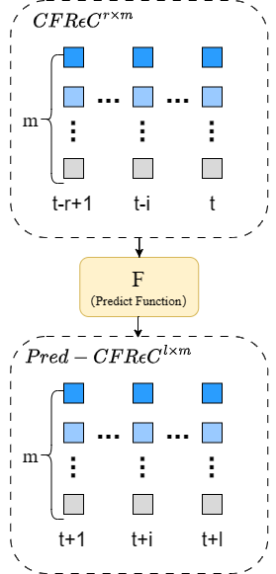
图2

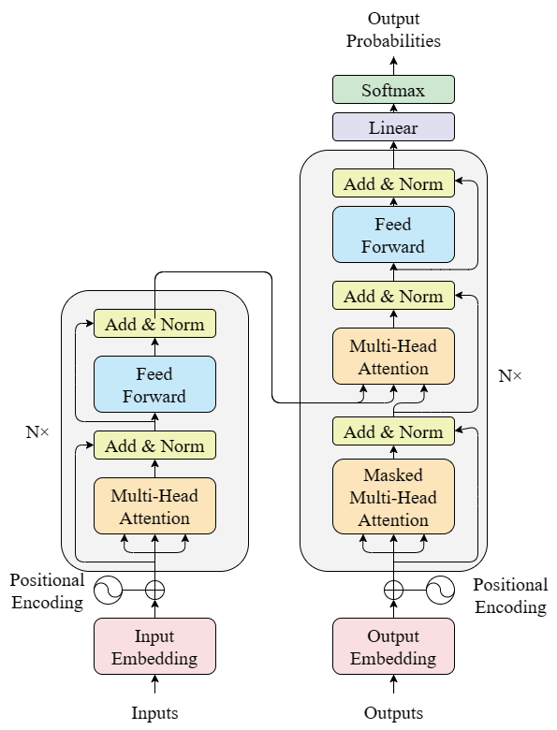
图3

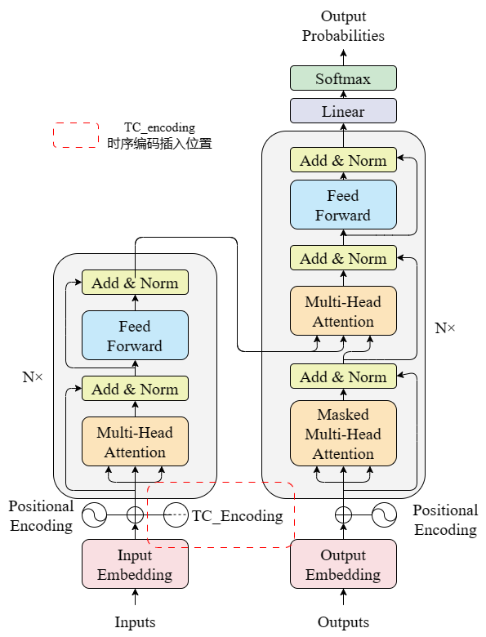
图4

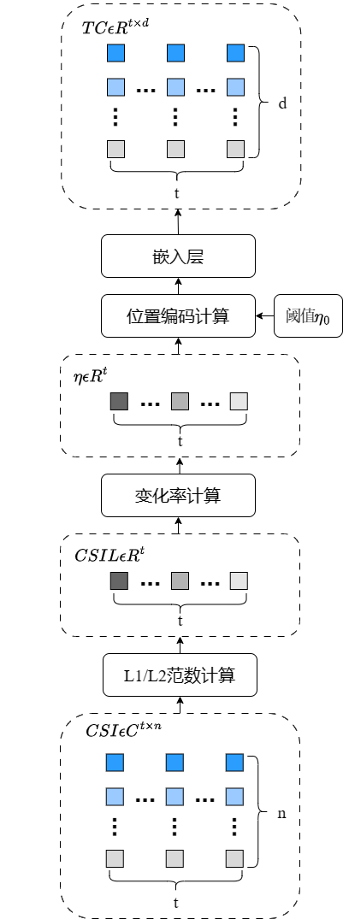
图5

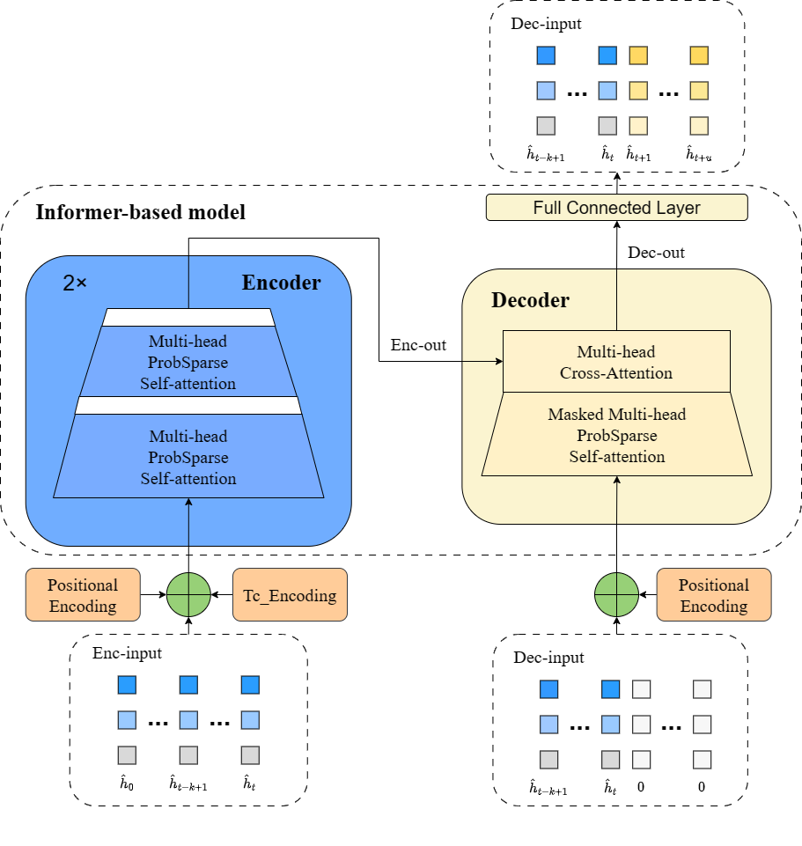
图6

权 利 要 求 书

1、一种用于信道状态信息预测的Transformer类模型的编码方法，其特征在于，包括：
步骤S1：获取并处理信道状态时序数据；
所述时序数据包括CSI数据和CFR数据；所述处理包括嵌入和编码；
步骤S2：将处理完毕的数据输入至编码器中提取特征；
步骤S3：对需要预测的CFR数据进行嵌入，并加入Transformer模型的位置编码；将相关参数输入至解码器中进行解码；
所述参数包括编码器的输出和需要进行预测的CFR特征数据；
步骤S4：对解码器的输出进行处理，预测信道状态信息；
步骤S5：将实际场景中获得的CFR数据和CSI数据作为模型的输入，预测信道频率响应信息。
2、根据权利要求1所述的一种用于信道状态信息预测的Transformer类模型的编码方法，其特征在于，所述步骤S1包括以下子步骤;
步骤S1.1：将CFR数据拆分为实部和虚部并拼接为实数矩阵：
$CFR=concat(ℜ\left(CFR\right),ℑ\left(CFR\right))$；
其中，$ℜ\left(CFR\right)$为CFR数据的实部部分，$ℑ\left(CFR\right)$为CFR数据的虚部部分，concat()为拼接函数；
步骤S1.2：计算得到时间编码；
步骤S1.3：使得CFR数据经过卷积层进行嵌入，加入时间编码和Transformer模型的位置编码。
3、根据权利要求1所述的一种用于信道状态信息预测的Transformer类模型的编码方法，其特征在于，所述步骤S4包括以下子步骤：
步骤S4.1：将解码器的输出输入到全连接层中，对全连接层输出进行裁剪，得到与预测维度相同的数据作为预测的结果；
步骤S4.2：使用均方误差函数作为损失函数，计算预测值和真值之间的误差并进行反向传播训练网络。
4、根据权利要求2所述的一种用于信道状态信息预测的Transformer类模型的编码方法，其特征在于，所述步骤S1包括使用CFR数据作为信道状态预测任务的信号，使用CSI数据计算时间编码。
5、根据权利要求2所述的一种用于信道状态信息预测的Transformer类模型的编码方法，其特征在于，所述步骤S1.2包括以下子步骤：
步骤S1.2.1：计算CSI信号的差分L1和L2范数$CSIϵC^{t×n}$，计算得出的L1
和L2范数$CSILϵR^{t}$：
$C{SIL1}_{i}=\sum_{j=1}^{n−1}{abs(C{SI}_{i,j}−C{SI}_{i,j−1})}$；
${CSIL2}_{i}=\sqrt{\sum_{j=1}^{n−1}{{\left(abs(C{SI}_{i,j}−C{SI}_{i,j−1})\right)}^{2}}}$；
其中，t为时间序列长度，n为频率，abs()指计算复数的幅值，i和j为数组位置索引；
步骤S1.2.2：时间序列的t位置相对于p位置的变化率$η_{t,p}$为：
$$η_{t,p}=1−\frac{{CSIL}_{p}}{{CSIL}_{t}}$$
步骤S1.2.3：使用变化率$η_{t,p}$和选择的阈值$η_{0}$计算得到TC时间编码：
${TC}_{i}=\left\{\begin{aligned}\min_{i−j}{(j<i and η_{i,j}<η_{0})} if ∃j<ⅈ,η_{i,j}<η_{0} and i!=0 \\ 0 if ∀j<ⅈ,η_{i,j}≥η_{0} or i=0\end{aligned}\right.$；
其中，i和j为数组位置索引；
步骤S1.2.4：使用线性层将时间编码TC映射到与嵌入后的CFR特征维度相同，映射后$TCϵR^{t×d}$；
其中，d为映射后的维度。
6、一种用于信道状态信息预测的Transformer类模型的编码系统，其特征在于，包括：
模块M1：获取并处理信道状态时序数据；
所述时序数据包括CSI数据和CFR数据；所述处理包括嵌入和编码；
模块M2：将处理完毕的数据输入至编码器中提取特征；
模块M3：对需要预测的CFR数据进行嵌入，并加入Transformer模型的位置编码；将相关参数输入至解码器中进行解码；
所述参数包括编码器的输出和需要进行预测的CFR特征数据；
模块M4：对解码器的输出进行处理，预测信道状态信息；
模块M5：将实际场景中获得的CFR数据和CSI数据作为模型的输入，预测信道频率响应信息。
7、根据权利要求6所述的一种用于信道状态信息预测的Transformer类模型的编码系统，其特征在于，所述模块M1包括以下子模块;
模块M1.1：将CFR数据拆分为实部和虚部并拼接为实数矩阵：
$CFR=concat(ℜ\left(CFR\right),ℑ\left(CFR\right))$；
其中，$ℜ\left(CFR\right)$为CFR数据的实部部分，$ℑ\left(CFR\right)$为CFR数据的虚部部分，concat()为拼接函数；
模块M1.2：计算得到时间编码；
模块M1.3：使得CFR数据经过卷积层进行嵌入，加入时间编码和Transformer模型的位置编码。
8、根据权利要求6所述的一种用于信道状态信息预测的Transformer类模型的编码系统，其特征在于，所述模块M4包括以下子模块：
模块M4.1：将解码器的输出输入到全连接层中，对全连接层输出进行裁剪，得到与预测维度相同的数据作为预测的结果；
模块M4.2：使用均方误差函数作为损失函数，计算预测值和真值之间的误差并进行反向传播训练网络。
9、根据权利要求7所述的一种用于信道状态信息预测的Transformer类模型的编码系统，其特征在于，所述模块M1包括使用CFR数据作为信道状态预测任务的信号，使用CSI数据计算时间编码。
10、根据权利要求7所述的一种用于信道状态信息预测的Transformer类模型的编码系统，其特征在于，所述模块M1.2包括以下子模块：
模块M1.2.1：计算CSI信号的差分L1和L2范数$CSIϵC^{t×n}$，计算得出的L1
和L2范数$CSILϵR^{t}$：
$C{SIL1}_{i}=\sum_{j=1}^{n−1}{abs(C{SI}_{i,j}−C{SI}_{i,j−1})}$；
${CSIL2}_{i}=\sqrt{\sum_{j=1}^{n−1}{{\left(abs(C{SI}_{i,j}−C{SI}_{i,j−1})\right)}^{2}}}$；
其中，t为时间序列长度，n为频率，abs()指计算复数的幅值，i和j为数组位置索引；
模块M1.2.2：时间序列的t位置相对于p位置的变化率$η_{t,p}$为：
$$η_{t,p}=1−\frac{{CSIL}_{p}}{{CSIL}_{t}}$$
模块M1.2.3：使用变化率$η_{t,p}$和选择的阈值$η_{0}$计算得到TC时间编码：
${TC}_{i}=\left\{\begin{aligned}\min_{i−j}{(j<i and η_{i,j}<η_{0})} if ∃j<ⅈ,η_{i,j}<η_{0} and i!=0 \\ 0 if ∀j<ⅈ,η_{i,j}≥η_{0} or i=0\end{aligned}\right.$；
其中，i和j为数组位置索引；
模块M1.2.4：使用线性层将时间编码TC映射到与嵌入后的CFR特征维度相同，映射后$TCϵR^{t×d}$；
其中，d为映射后的维度。

